Bài 2:

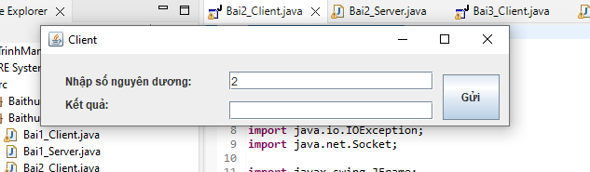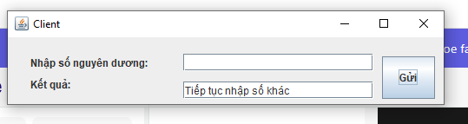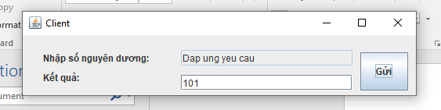

Bài 3:

